# 实验一 使用Visio 绘制数据流图

**实验目的：**

1．掌握在Microsoft Visio中绘制图形的基本方法；

2．认知数据流图的基本元素；

3．掌握使用数据流图对系统进行自顶向下逐步求精的分析过程。

**实验内容：**

根据下面的描述，按要求画出“教育基金会捐助资金管理系统”的数据流图。

某教育基金会捐助资金管理系统的基本功能如下：

1． 由捐助者向基金会提出捐助请求，经身份确认后被接受，对捐助人进行登记并授予捐助证书，捐款存入银行。

2． 由教育单位提出用款申请，在进行相应的合法性校验和核对相应的捐款储备后做出支出。

3． 每月给基金会的理事会一份财政状况报表，列出本月的收入和支出情况和资金余额。

**实验要求：**

1．确定“教育基金会捐助资金管理系统”的数据源点和终点，画出该系统的顶层数据流图；

2．分析系统的主要功能，细化系统的顶层数据流图，画出系统的第1层数据流图；

3．细化系统的各个主要功能，画出系统的第2层数据流图。

**提示：**

1．系统中有三个实体：捐助者、教育单位、基金会的理事会；

2．系统的主要功能有：收入处理、支出处理、产生报表。其中收入处理可以细分为：接受请求（捐助请求）、确认身份和登记收入（存入款项）；支出处理可以细分为：接受请求（用款请求）、合法性检查和登记支出（支出款项）；

3．系统需要存储的信息：捐助者信息、教育单位信息和收支状况信息。

# 实验二 使用Visio 绘制E-R图

**实验目的：**

1．掌握在Microsoft Visio中绘制图形的基本方法；

2．认知E-R图的基本元素；

3．掌握使用E-R图对系统数据库进行概要设计的过程。

**实验内容：**

根据下面的叙述，画出实体联系的E-R图。上海可的商业连锁集团需要建立信息系统。

1. 该系统中存在3个实体集，一是“商店”实体集，属性有商店编号、商店名、地址等；二是“商品”实体集，属性有商品号、商品名、规格、单价等；三是“职工”实体集，属性有职工编号、姓名、性别、业绩等。

2. 商店与商品间存在“销售”联系，每个商店可销售多种商品，每种商品也可以放在多个商店销售，每个商店销售的一种商品有月销售量；商店与职工之间存在“聘用”联系，每个商店有许多职工，每个职工只能在一个商店工作，商店聘用职工有聘期和工资。

**实验要求：**

1．确定各个实体，画出实体的各个属性；

2．分析实体之间的关系，确定各个实体之间的关系模型。

**实验导视：**

1. 由于Visio 2003默认的绘图模板并没有E-R图这一项，但是画E-R图必须的基本图形Visio 2003还是有的，所以我们就得先把必要的图形添加到“我的模板”。以添加椭圆和矩形为例，打开Visio2003，在主界面的选择绘图类型下选择“框图”，然后选择“基本框图”。

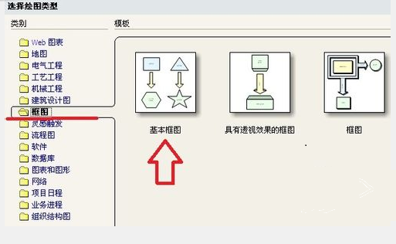

2. 在基本框图的的可选图形中找到椭圆形，右击，选择“添加到我的形状”，然后选择“添加到新模具”。

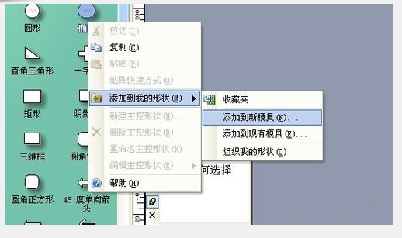

3. 然后就是出现一个保存对话框，文件名处我们打上“e-r”，这样，Visio就为我们新建了一个名为“e-r”的绘图模具，并且把椭圆加入了该模具中。

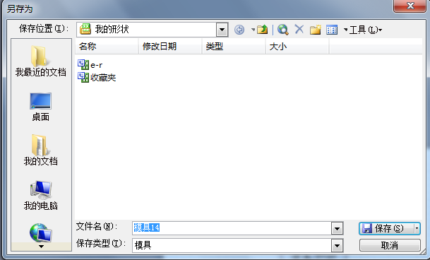

4. 接下来就是继续添加需要的图形。找到矩形，右击，选择“添加到我的形状”，这次不是选择“添加到新模具”，而是添加到“e-r”。

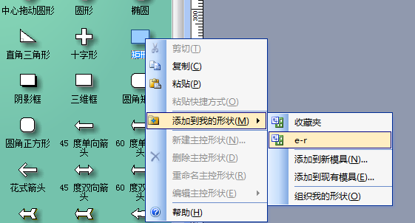

5.用同样的思路，在“数据库”－〉“ORM图表”找到直线，添加到模具“e-r” 中。

6.我们可以使用搜索形状“菱形”，添加到模具“e-r”中。

7.上面的办法基本上是解决了在visio画E-R图的麻烦，但似乎还少了一点什么，我发现现在这个模具还少了一个能表示实体联系类型（1 : 1，1 : n或m : n）的形状，多了这个才会比较完整。于是在“数据库”－〉“ORM图表”里的“频率约束”，这是一个无边框的小矩形，适合来标示联系类型，把它添加到“E-R图”模具中，这样以后画E-R图就方便多了。添加完成后，就可以在画E-R图时打开该模具，E-R图所有的元素都会在一个模具中显示出来了。

8.开始绘制E-R图

点击菜单栏的“文件”，依次选择“形状”，“我的形状”，“e-r”。

### 

这时候Visio 2003就进入了画图状态，可以看到我们自定义的e-r模型下，已经有绘制E-R图必须的一些图形了。看到界面的左边，选中“矩形”这个画图模型，按住鼠标左键不放，直接拖动到中间的带有标尺的画图区域，双击图形可以在里面输入文字。

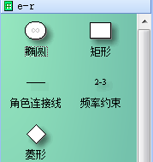 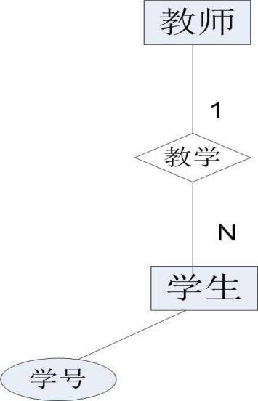

9.最后一个步骤，保存好绘制出来的图形。点击菜单栏的“文件”，选择“另存为”，填好文件的名字，文件类型可以选择普通的“jpg”，但这样保存以后就不可编辑了。建议再保存一份vsd格式的绘图工程文件以便日后修改。

# 实验三 用例图的绘制

**实验目的：**

1．掌握在Microsoft Visio中绘制图形的基本方法；

2．认知用例图的基本元素；

3．掌握使用用例图对系统进行自顶向下逐步求精的分析过程。

**实验内容：**

现有一医院病房监护系统，病症监视器安置在每个病房，将病人的病症信号实时传送到中央监视系统进行分析处理。在中心值班室里，值班护士使用中央监视系统对病员的情况进行监控，根据医生的要求随时打印病人的病情报告，定期更新病历，当病症出现异常时，系统会立即自动报警, 并实时打印病人的病情报告，立即更新病历。

要求根据现场情景，对医院病房监护系统进行需求分析， 建立系统的用例模型。

根据分析系统主要实现以下功能：

1、病症监视器可以将采集到的病症信号（组合），格式化后实时的传送到中央监护系统。

2、中央监护系统将病人的病症信号开解后与标准的病症信号库里的病症信号的正常值进行比较，当病症出现异常时系统自动报警。

3、当病症信号异常时，系统自动更新病历并打印病情报告。

4、值班护士可以查看病情报告并进行打印。

5、医生可以查看病情报告，要求打印病情报告，也可以查看或要求打印病历。

6、系统定期自动更新病历。

**实验要求：**

1．对系统进行需求分析说明；

2．用UML的静态建模机制定义并描述系统的静态结构，建立系统的用例图；

3．细化系统的各个主要功能，画出系统的顶层用例图，给出细化的用例图。

**提示：**

1．通过以下六个问题识别角色

　　(1)谁使用系统的主要功能？

　　(2)谁需要系统的支持以完成日常工作任务？

　　(3)谁负责维护，管理并保持系统正常运行？

　　(4)系统需要应付（或处理）哪些硬设备？

　　(5)系统需要和哪些外部系统交互？

　　(6)谁（或什么）对系统运行产生的结果（值）感兴趣？

通过回答这六个问题以后，再进一步分析可以识别出本系统的四个角色：值班护士，医生，病人，标准病症信号库。

2. 通过分析可以初步识别出系统的用例为：中央监护，病症监护，提供标准病症信号，病历管理，病情报告管理。顶层用例图为：

**提供标准**

**病症信号**

**病历管理**

**病人**

**标准病症**

**信号库**

**医生**

**值班护士**

**病症监护**

**病情报**

**告管理**

**中央监护**

《使用》

《使用》

《使用》

3. 将用例细化，可以得到分解的用例：

1、中央监护

分解为： a 分解信号 将从病症监护器传送来的组合病症信号分解为系统可以处理的信号。

　　　　 b 比较信号 将病人的病症信号与标准信号比较 。

　　　　 c 报警 如果病症信号发生异常（即高于峰值），发出报警信号。

　　　　 d 数据格式化 将处理后的数据格式化以便写入病历库 。

2、病症监护

分解为：e 信号采集 采集病人的病症信号。

　　　　f 模数转化 将采集来的模拟信号转化为数字信号。

　　　　g 信号数据组合 将采集到的脉搏，血压等信号数据组合为一组信号数据。

　　　　h 采样频率改变 根据病人的情况改变监视器采样频率。

3、提供标准病症信号 i（此用例不分解）

4、病历管理

分解为：j 生成病历

　　　　k 查看病历

　　　　l 更新病历

　　　　m 打印病历

5、病情报告

分解为：n 显示病情报告 在显示器上显示病情

　　　　o 打印病情报告 在打印机打印病情报告

4. 给出细化的用例图

**病人**

**模数转化**

**数据格式化**

**值班护士**

**报警**

**信号采集**

**比较信号**

**标准病症**

**信号库**

**医生**

**信号数据组合**

**采样频率**

**改变**

**提供标准**

**病症信号**

**生成病历**

**查看病历**

**更新病历**

**打印病历**

**显示病情报告**

**打印病情报告**

**分解信号**

**《 Extend 》**

**《 Extend 》**

**《 Extend 》**

**《 use》**

**《 use》**

**《 use》**

**《 use》**

**《 use》**

**《 use》**

**《 use》**

**《 use》**

**实验导视：**

1. Microsoft Office2010中打开Microsoft Visio 2010，在“新建中选择”软件和数据库“，如图：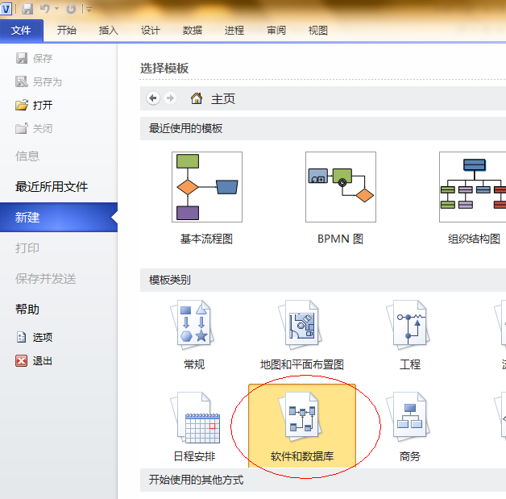
2. 然后选择“UML模型图”，点击右下方的“创建”，进入主页面，如图：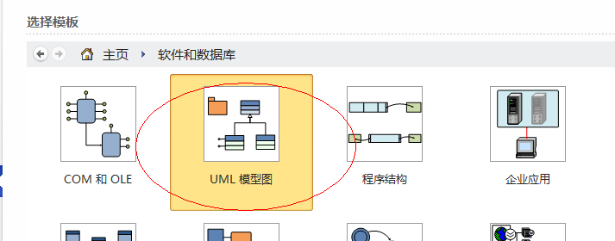
3. 在左下角模型资源管理器中，“顶层包”上右键🡪新建🡪”子系统“，如图：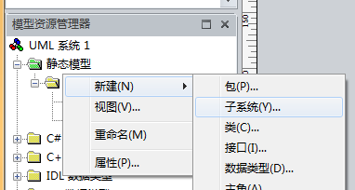
4. 给新建的“子系统”命名，如图：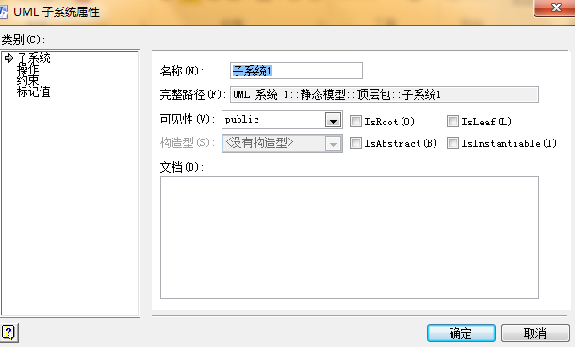
5. 然后在新建的子系统上右击，选择”用例图“如图：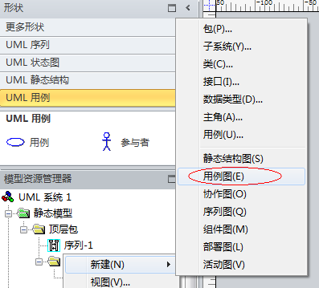
6. 新建用例图后打开。左上角工具栏出现常用工具，拖拽即可绘制用例图：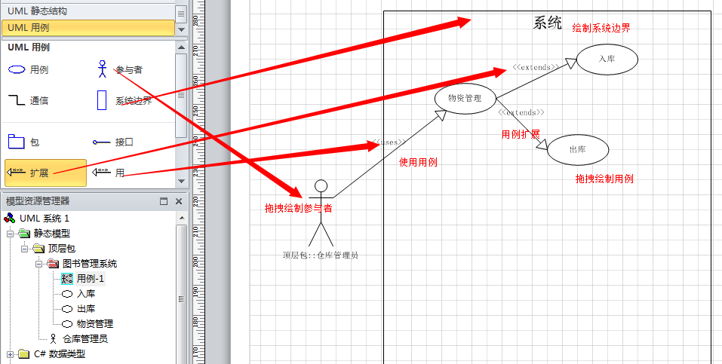
7. 选中需要自定义的元素，右键可查看具体自定义元素样式，包括连线方式，文

本，线条样式，填充，如图：

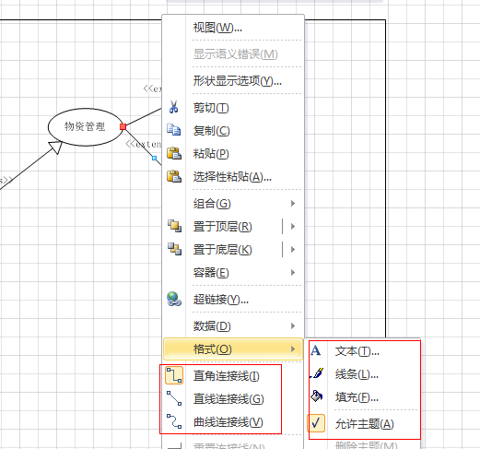

1. 设置参与者与用例之间的关系：
   1. 在左侧工具栏中选择“用”工具如图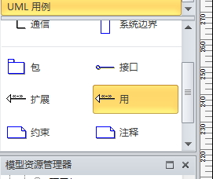
   2. 在用例图中拖动图标链接目标用例与参与者：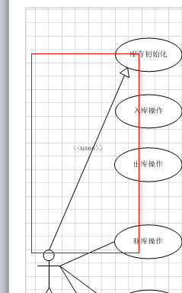
   3. 选中线条右键-》格式-》线条，设置箭头起点为无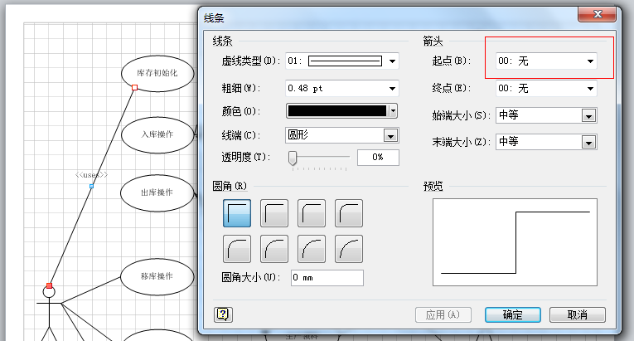
   4. 双击连线。修改构造型为空，可隐藏连线上的label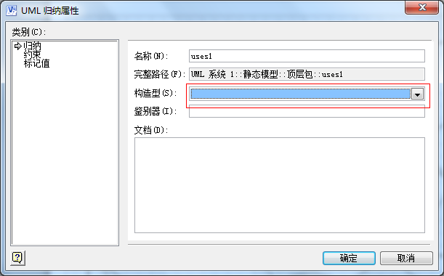
2. 设置用例之间的扩展关系：
   1. 选中工具栏上的扩展按钮：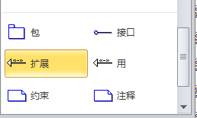
   2. 拖动到有扩展关系的用例上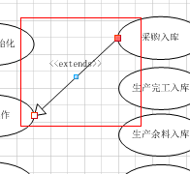
   3. 选中线条右键-》格式-》线条。设置虚线和起始箭头：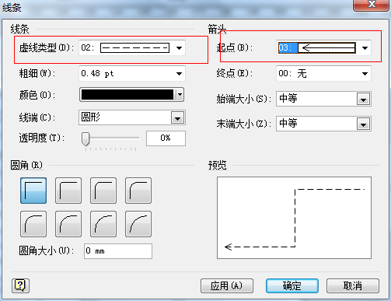

## 用例图图例说明

用例图事物说明

|  |  |  |
| --- | --- | --- |
| 事物名称 | 解释 | UML表示 |
| 参与者（Actor） | 在系统外部与系统直接交互的人或事物(如另一个计算机系统或一些可运行的进程)。我们需要注意的是：  1.参与者是角色(role)而不是具体的人，它代表了参与者在与系统打交道的过程中所扮演的角色。所以在系统的实际运作中，一个实际用户可能对应系统的多个参与者。不同的用户也可以只对应于一个参与者，从而代表同一参与者的不同实例。  2.参与者作为外部用户(而不是内部)与系统发生交互作用，是它的主要特征。  3.在后面的顺序图等中出现的“参与者”，与此概念相同，但具体指代的含义，视具体情况而定。 |  |
| 用例(Use Case) | 系统外部可见的一个系统功能单元。系统的功能由系统单元所提供，并通过一系列系统单元与一个或多个参与者之间交换的消息所表达 。 |  |
| 系统边界 | 确定系统范围、明确用例所属系统 |  |

用例图关系说明

|  |  |  |  |  |
| --- | --- | --- | --- | --- |
| 关系 | | | 解释 | 图 |
| 参与者与用例之间关系 | 关联 | | 表示参与者与用例之间的交互，通信途径。 |  |
| 用例之间的关系 | | 包含 | 箭头指向的用例为被包含的用例，称为包含用例；箭头出发的用例为基用例。包含用例是必选的，如果缺少包含用例，基用例就不完整；包含用例必须被执行，不需要满足某种条件；其执行并不会改变基用例的行为。 |  |
| 扩展 | 虚线箭头指向的用例被称为基用例，虚线箭头的出发用例成为扩展用例。扩展关系用于描述一下场景：   * 扩展用例为可选行为 * 某种条件下会执行的子过程 |  |
| 参与者之间的关系 | | 泛化 | 发出箭头的事物“is a”箭头指向的事物。泛化关系是一般和特殊关系，发出箭头的一方代表特殊的一方，箭头指向的一方代表一般一方。特殊一方继承了一般方的特性并增加了新的特性。 |  |